山东省机场管理集团日照机场有限公司

2024年度信息公开报告

一、基本信息

（一）工商注册登记信息

1.中文名称：山东省机场管理集团日照机场有限公司。

2.法定代表人：高明君。

3.注册地址：山东省日照市东港区后村镇山字河机场。

4.经营范围：以自有资产进行项目投资（不得经营金融、证券、期货、理财、集资、融资等相关业务）；机场工程建设；为国内外航空运输企业及旅客提供地面保障服务，经营出租机场内航空营业场所、商业场所和办公场所；广告设计、制作、代理、发布；航空客运销售代理；国内、国际航空货运代理；停车场经营；航食制作销售；民用航空器维修；柴油、汽油销售（仅限分支机构经营）；烟草制品零售；汽车装饰、汽车美容服务；酒店管理；自来水供应、电力销售、供热经营（以上凭有效许可证经营）；网上销售：食品、工艺品、日用百货；普通货物进出口，但国家限定或禁止进出口的商品除外。（依法须经批准的项目，经相关部门批准后方可开展经营活动）

5.办公地址：山东省日照市东港区后村镇山字河机场。

6.邮政编码：276800。

（二）公司简介

日照机场位于东港区后村镇山字河村，距主城区直线距离19公里，机场占地2411.7亩，航站楼面积22000平方米，飞行区等级4C，跑道长度2600米，机位11个。日照机场建设投资有限公司于2012年8月2日成立，2019年2月整建制划转山东省机场管理集团，2021年12月更名为山东省机场管理集团日照机场有限公司。自2015年12月22日通航以来，日照机场坚持“三融合模式”（运通融合、军民融合、有人机和无人机融合），创新打造“1+N”通航发展体系，汇聚起高质量发展的澎湃力量。

二、治理信息

（一）董事会以及其他高级管理人员任职情况

|  |  |  |  |
| --- | --- | --- | --- |
| 姓名 | 职务 | 性别 | 任现职时间 |
| 高明君 | 党委书记、董事长 | 男 | 2023.05至今 |
| 李连涛 | 党委副书记、董事、总经理 | 男 | 2023.11至今 |
| 杨 怡 | 党委副书记、董事、工会主席 | 女 | 2023.02至今 |
| 王伟超 | 党委委员、副总经理 | 男 | 2023.11至今 |
| 周元升 | 党委委员、副总经理 | 男 | 2021.09至今 |
| 宋 涛 | 党委委员、副总经理 | 男 | 2023.05至今 |
| 李增杰 | 党委委员、财务总监 | 男 | 2023.08至今 |
| 林志岩 | 党委委员、纪委书记 | 男 | 2023.11至今 |
| 齐延鹏 | 外部董事 | 男 | 2022.01至今 |
| 李 伟 | 外部董事 | 男 | 2022.01至今 |
| 刘 涛 | 外部董事 | 男 | 2022.01至今 |
| 任丽丽 | 外部董事 | 女 | 2022.01至今 |

（二）公司管理架构

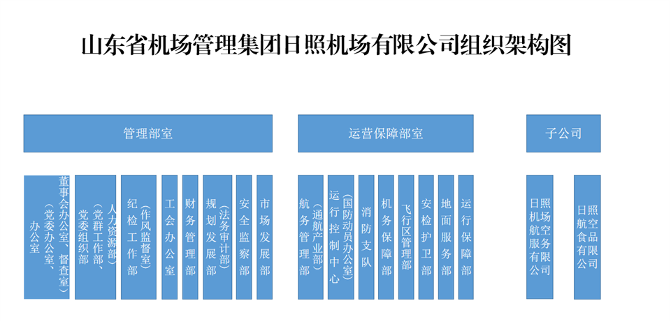（三）企业负责人薪酬水平情况（待省机场管理集团核定后公开）

三、经营成果和财务状况

（一）客货主业发展情况

1.旅客吞吐量:1-12月份，完成旅客吞吐量89.5万人次，恢复至2019年同期的87.9%，较2023年同比增长9.7%。

2.货邮吞吐量:1-12月份，完成货邮吞吐量2085.6吨，恢复至2019年同期的117.6%，较2023年同比增长44.7%。

3.运输及起降架次:1-12月份，完成运输起降0.8万架次，恢复至2019年同期的85.5%，较2023年同比下降1.2%；总起降9.4万架次，恢复至2019年同期的74.4%，较2023年同比下降14.5%。

4.航线情况：1-12月，日照机场航线15条，通航点20个。

（二）主要会计数据和财务指标

资产总额192,246.18 万元，营业总收入6,227.2万元，利润总额-10,793.56万元。

四、履行社会责任情况

（一）坚守安全底线

2024年，日照机场始终将“安全隐患零容忍”作为公司安全理念，梳理机场“8+9”核心关键风险清单和262条安全隐患库，实现安全运行平稳可控九周年。

**1.锚定目标，全力筑牢安全生产防线。**对机场安全政策、安全目标进行评审，根据评审结果及时调整机场安全政策、安全目标。梳理机场全员安全生产责任制清单和履职清单，将公司各层级管理责任以“双单制”形式落地，明确每个人在安全生产中的职责和应承担的责任。

**2.常抓不懈，多措并举落实风险防范。**保持每季度研究一次安全生产工作，每月召开一次安委会和安全形势分析会。聚焦安全主责，加大安全隐患排查力度，全年共收集安全隐患262处，已全部关闭。

**3.措施得力，全面彰显安全管理水平。**2024年完成安全管理体系（SMS）外部审核，提升安全管理体系效能，发挥全员内在驱动力，机场安全管理工作成效得到审核组高度认可。高效完成USOAP审计最后阶段的材料准备与审核工作，为中国民航迎审奉献机场力量。

（二）践行真情服务

1.认真贯彻落实“民航服务提质增效年”主题活动部署要求，结合工作实际，深化“山河无忧行”旅客服务品牌，将晚到旅客纳入服务保障范围，主动识别晚到旅客，动态调整保障资源，开放晚到旅客专属值机柜台、绿色优先通道，协助晚到旅客优先办理乘机手续，提供值机、安检、登机全流程引导服务，保障首乘旅9491人次、特殊旅客1729人次；持续深入开展“我为群众办实事”活动，提升旅客出行支付便利性，在航站楼问询柜台长期储备零钱，旅客现金及扫码均可满足；对各类标识标牌、自助值机升级双语服务；进行英语广播培训，梳理双语广播词，提供双语广播，方便广大旅客出行。

2.进一步深化贵宾服务“543210”服务内涵，推出特色贵宾服务，提升商务区及头等舱服务品质。商务接待中心推出专属一对一服务、专属贵宾值机服务、专属贵宾休息室、专属安检通道,“四个专属”服务，有力有序保障高层次人才出行389人次；对头等舱地毯、沙发等进行改造更换，增加食品饮料种类，提高旅客候机环境和体验。

3.深入推进“三超”行李进客舱专项治理行动。加大宣传力度，在值机、安检、候机区域设置电子屏3个、提示牌4处，对旅客随身携带行李行李登机相关内容进行播放；摆放“非托运行李标准框”5个，供旅客根据公告做好行李尺寸比对。制作二次行李托运优享卡、二次安检优先卡，旅客凭两卡可以快速办理托运、优先过检，节省二次排队等候时间。共卡控三超行李689件。

4.开通新航点中转办理业务，提升中转保障效率，在已开通南航广州，川航天府，东航武汉、上航上海基础上，新开通大连中转航线，共计保障中转旅客10973人次。

5.不断丰富“山河放心运”服务品牌内容，推动行李全流程跟踪系统机场端建设，重点以精细化服务旅客托运行李、为货主提供优质高效的物流运输体验为目标，努力打造旅客舒心、货主放心、我们用心的日照机场特色服务品牌。

6.加强与旅客互动，丰富旅客乘机体验，利用各类节庆日，先后推出特色主题活动17次，组织旅客满意度调查活动2次，收集旅客意见建议，汇总旅客需求，寻求服务新突破，不断提升服务水平。